原型设计解释文档

1.主页（home.html其它页面由主页转入）


主要含有两个功能按键：（1）Menu（settingMenu）,（2）button（startBt），见下图：


1.1 Menu(settingMenu)
包含：
- 语言
可选择简体中文、繁体中文、英文。
- 成绩
点击该选项，将显示历史成绩，效果见下图：

- 帮助
（还在考虑需不需要加此功能）

1.2 button(startBt)
包含“开始”按钮，点击该按钮将弹出“题型选择”框。见下图：


1.3 “题型选择”弹出框
包含：括号、分数、题数三个选择，以及“取消”，“开始测试”两个按钮
- 括号
由两个radio button组成的一个group，“有”、“无”选项将只允许一个选项被选择。
- 分数
由两个checkbox组成，可以实现单选择、双选择以及不选择。
单选择：四则运算式中将含有真分数或者假分数。
双选择：四则运算式中既可以存在真分数也可以存在假分数。
不选择：四则运算式中将只出现整数。
- 题数
由用户在text field框中输入题目个数，本项目中题目个数限定为1~200（text field框中有提示信息）
- “取消”按钮
点击该按钮视为用户放弃此次测试，返回主页（home页面）
- “开始测试”按钮
点击该按钮将跳转到测试页面。
**：点击该按钮时将会radio button以及textfield框进行检查，若用户未选择或未完全选择，将出现提示信息。

2. 测试页面
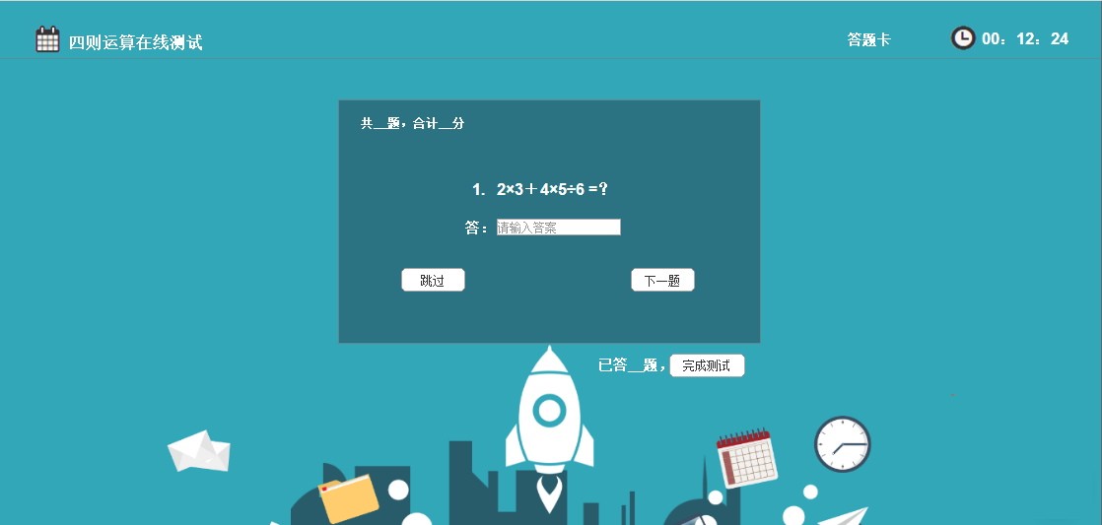

该页面主要功能见下：

2.1 button按钮组
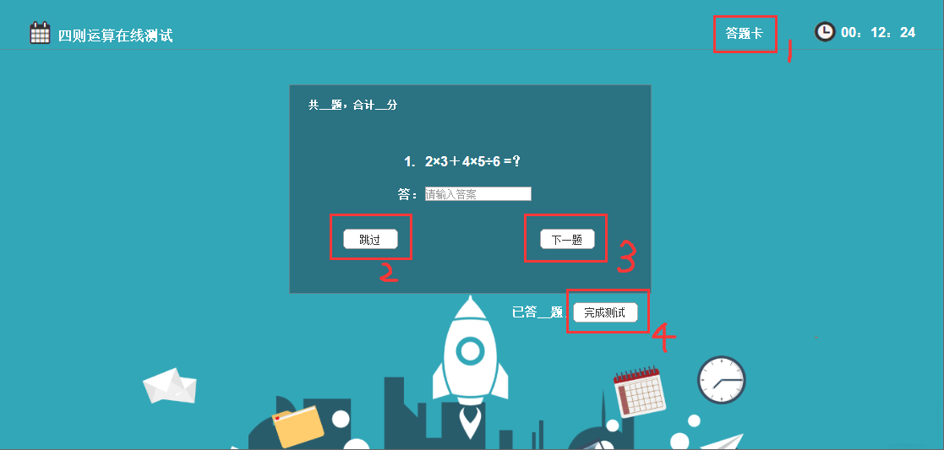
包含：
- “答题卡”按钮（可选功能）
点击该按钮将弹出答题卡（题号）框，见下：
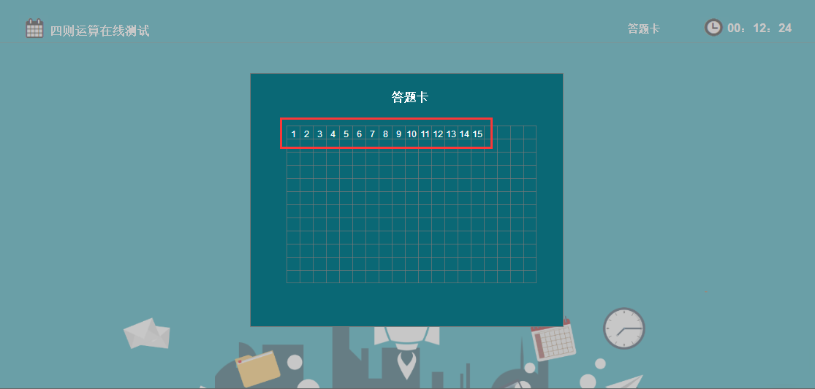
题目个数由“题型选择”部分中用户输入决定。
**：后期实践过程中将完善以下功能：
（1）已答的题目序号显示灰色，未答显示黑色
（2）可点击题目序号直接进入该题答题页面
- “跳过”按钮（由1确定，无1则该按钮也无需）
点击该按钮可直接跳过该题（该题序号将在答题卡中显示黑色）
- “下一题”按钮
点击该按钮，会实现以下两个功能：
（1）完成对该题答案的检查，后期实现效果如下：
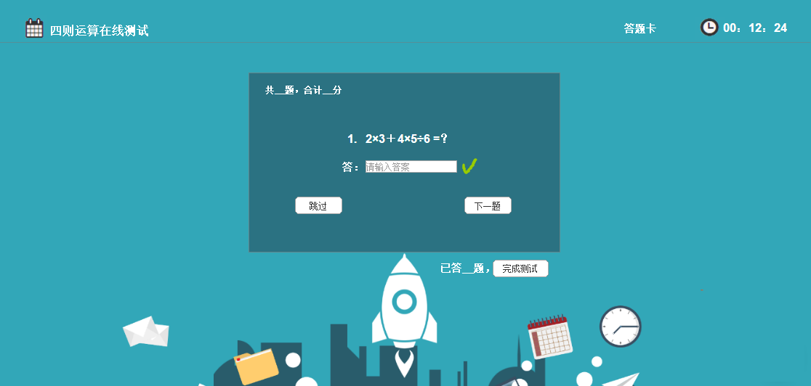
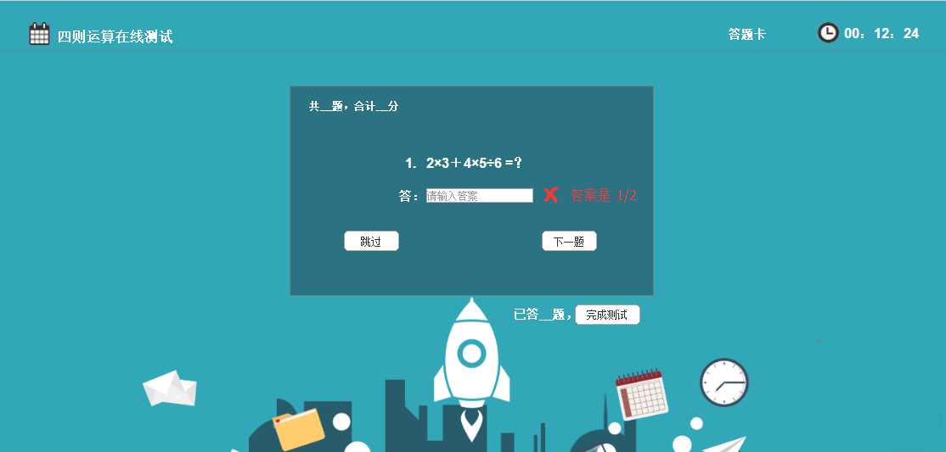
（2）跳到下一题

- “完成测试”按钮
点击该按钮将实现以下功能：（或者当未答完，该按钮显示灰色无法点击；当已答完，该按钮显示其它颜色，可以点击）
（1）若题目未解答完毕，将出现相关提示信息，用户可继续解答。
（2）若题目解答完毕，将弹出“成绩”框，显示本次测试成绩，见下：


2.2 label组
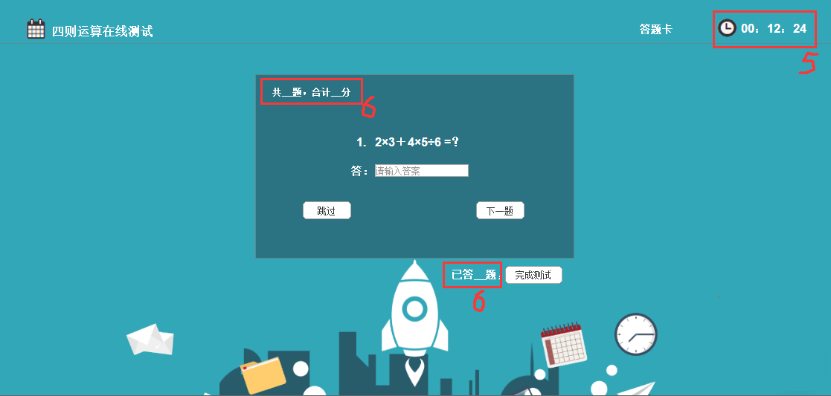

包含：
- “时间”
该部分将显示从点击“开始测试”按钮开始，到用户答题当前的时间。
- 题目相关信息提示
将根据“题型选择”框中用户的输入进行相关信息的显示。“已答__题”将根据用户已答题数显示。

3. 最后说明
- 该文档展示出的效果图由Axure软件制作而成（即为arithmetic.rp文件），仅用于原型的展示。一些功能在使用Axure制作时暂时未知如何实现，因此以文字形式展示，将在后期实现。
- 本次项目前端部分将采取Bootstrap框架进行实现（主要是因为其美观、简洁的风格），而使用Axure制作该原型时无法显示出Bootstrap样式，该框架将在正式前端实现时使用。
- 文档中所涉及到的一些功能在实践中会有变化。请勿以该文档效果为最终效果，实物可能与图片不符噢！
- “原型设计”文件夹中的网页在打开时可能会出现比浏览器显示还要大的情况，因为我还没找到如何设置可以使使用axure软件制作出来的网页可以自适应调整大小，本人也是第一次使用该软件，请见谅！

